Nama : Zahro’ Sabila Ali

NIM : F12.2023.00095

Tugas : Algoritma dan Pemrograman II

1. Notasi Algoritma Natural

**1. Volume Tabung**

Algoritma_volume_tabung (Judul)

(menghitung volume tabung untuk mengetahui volume tertentu. Algoritma menerima masukan jari-jari tabung, tinggi tabung, lalu menampilkan volume tabung)

Deklarasi variabel:

Volume tabung (V) = real

jari-jari tabung (r) = real

tinggi tabung (t) = real

phi = 3,14

Deskripsi:

1. Masukkan jari-jari tabung (r)
2. Masukkan tinggi tabung (t)
3. Baca jari-jari tabung (r)
4. Baca tinggi tabung (t)
5. Hitung volume tabung = phi*r*r*t
6. Tampilkan volume tabung (V) ke layer
7. Selesai.
8. **Volume Kubus**

Algoritma_volume_kubus (Judul)

(menghitung volume kubus untuk mengetahui volume tertentu. Algoritma menerima masukan sisi kubus lalu menampilkan volume Kubus)

Deklarasi variabel:

Volume kubus (V) = real

sisi kubus (s) = real

Deskripsi;

1. Masukkan sisi kubus (s)
2. Baca sisi kubus (s)
3. Hitung volume kubus = s*s*s
4. Tampilkan volume kubus (V) ke layer
5. Selesai.

B. Notasi Algoritma Flowchart

**1. Volume Tabung**

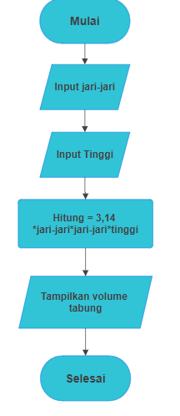

**2. Volume Kubus**

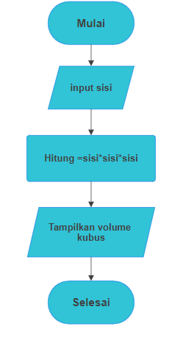

Notasi Algoritma Pseudocode

**1. Hitung volume kubus**

Mulai

Deklarasi variabel:

- r (jari-jari alas)

- t (tinggi tabung)

- volume

- pi = 3.14159

Input nilai r (jari-jari alas)

Input nilai t (tinggi tabung)

Hitung volume:

volume = pi * r^2 * t

Cetak "Volume Tabung:", volume

Selesai

2. **Hitung Volume Kubus**

Mulai

Deklarasi variabel:

- s (panjang sisi)

- volume

Input nilai s (panjang sisi)

Hitung volume:

volume = s * s * s

Cetak "Volume Kubus:", volume

Selesai